
EXPRESSION DE BESOIN
Outil de notation interne des entreprises — à l'attention de la DSI
Version 1.0 — octobre 2026
Maquettes : captures de l'outil existant, données fictives.
Sommaire
1. Objet du document
2. Contexte et objectifs
3. Périmètre
4. Acteurs et droits
5. Exigences fonctionnelles
6. Règles de gestion du moteur de notation
7. Exigences non fonctionnelles
8. Architecture technique proposée
9. Modèle de données et interfaces
10. Reprise de l'existant
11. Plan de recette
12. Livrables et planning indicatif
Annexe — Glossaire

1. Objet du document
Ce document exprime le besoin de la banque pour un outil de notation interne des entreprises (TPE, PME et grandes entreprises), déployable au Maroc puis dans les filiales du groupe. Il est destiné à la DSI, au cas où celle-ci préférerait développer l'outil dans son propre environnement plutôt que de reprendre l'outil existant.
Un outil fonctionnel existe déjà : il sert ici de maquette. Chaque écran présenté en illustration est une capture de cet outil, prise avec des données fictives. Son code source, ses tests et sa documentation sont disponibles et peuvent servir d'implémentation de référence ; la DSI reste libre de sa conception, dans le respect des exigences ci-dessous.
Comment lire ce document
EF-xx : exigences fonctionnelles, illustrées par les maquettes.
RG-xx : règles de gestion du moteur de notation ; elles conditionnent la conformité du calcul.
ENF-xx : exigences non fonctionnelles (sécurité, traçabilité, performance, hébergement).
Chaque exigence porte des critères d'acceptation, repris dans le plan de recette (section 11).

2. Contexte et objectifs
La banque note aujourd'hui ses entreprises clientes sans méthode commune outillée. Le modèle de notation interne (version 3) a été conçu pour produire une note homogène, explicable et rejouable : 45 critères répartis en 7 domaines, pondérés selon la taille de l'entreprise, avec des garde-fous qui empêchent une moyenne de masquer une situation grave.

Objectifs
- Outiller la méthode : une même grille, un même calcul, pour tous les analystes et toutes les entités.
- Garantir la gouvernance : une note ne fait foi qu'après validation par une seconde personne ; chaque action est tracée.
- Couvrir le groupe : banques et filiales cloisonnées, montants en devise locale convertis en dirhams.
- Réduire la saisie : l'intelligence artificielle propose des valeurs à partir des pièces, l'analyste décide.
- Préparer la suite : constituer l'historique qui permettra d'estimer un modèle statistique et de calibrer des probabilités de défaut.

3. Périmètre
Dans le périmètre | Hors périmètre (autres systèmes ou phases)
Référentiel des contreparties notées | Décision d'octroi, limites et tarification
Dossiers de notation : saisie, calcul, soumission, validation | Classification réglementaire Bank Al-Maghrib
Moteur de notation conforme au modèle publié | Calcul IFRS 9 (staging, pertes attendues)
Dérogations à double validation | Estimation statistique du modèle et calibration des PD (phase ultérieure)
Organisation multi-banques et filiales, multi-devise | Alimentation automatique depuis le système central (via l'API, phase ultérieure)
Assistance par l'IA, désactivable | Gestion électronique de documents du groupe
Administration, paramétrage, journal d'audit
API REST et notifications sortantes (webhooks)

4. Acteurs et droits
Quatre profils, cumulatifs : chaque profil possède les droits du précédent. Chaque utilisateur est rattaché à une entité (banque ou filiale) et ne voit que son entité et sa descendance ; seul l'administrateur du groupe, sans entité, voit tout le groupe.
Action | Lecture seule | Analyste | Gestionnaire des risques | Administrateur
Consulter contreparties, dossiers, notations, modèles | Oui | Oui | Oui | Oui
Créer une contrepartie, ouvrir et instruire un dossier | — | Oui | Oui | Oui
Utiliser l'IA, soumettre à validation, simuler | — | Oui | Oui | Oui
Valider ou rejeter un dossier (sauf s'il y a contribué) | — | — | Oui (1) | Oui (1)
Demander une dérogation ; décider de celle d'un autre | — | — | Oui | Oui
Gérer les comptes de son périmètre | — | — | — | Oui
Entités, devises, paramétrage global, souscriptions | — | — | — | Groupe (2)
(1) Rôle minimal paramétrable, relevé au-delà d'un seuil de délégation (RG-14). (2) Réservé à l'administrateur du groupe.
Principe
Les droits sont identiques à l'écran et par l'API : une opération exige le même rôle quel que soit le canal.

5. Exigences fonctionnelles

EF-01 — Authentification et comptes
Connexion par identifiant et mot de passe nominatifs ; changement obligatoire du mot de passe provisoire ; verrouillage après échecs répétés ; déconnexion.
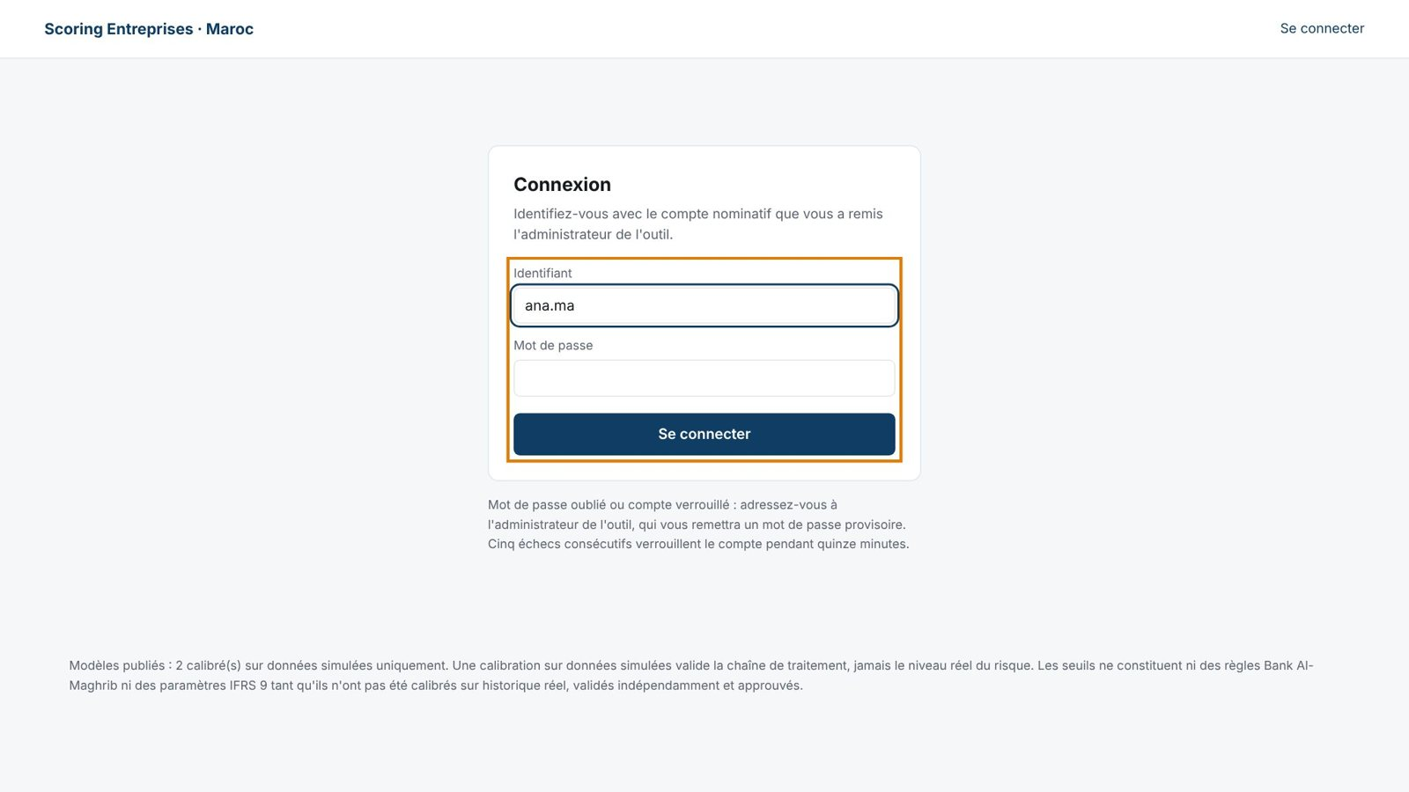
Maquette 1 — Écran de connexion
Critères d'acceptation
- Cinq échecs consécutifs verrouillent le compte 15 minutes ; l'événement est journalisé.
- Mot de passe de 12 caractères au moins, ne reprenant pas l'identifiant ; stocké uniquement sous forme d'empreinte (scrypt ou équivalent).
- Session de 8 heures au plus, révoquée à la désactivation du compte, au changement de rôle ou de mot de passe.
- Évolution souhaitée : authentification unique via l'annuaire de la banque (OIDC/SAML).

EF-02 — Tableau de bord
Vue d'ensemble du périmètre de l'utilisateur : nombre de contreparties, notations validées, dossiers à valider, distribution des grades par modèle (dernière note validée de chaque contrepartie), dernières notations.
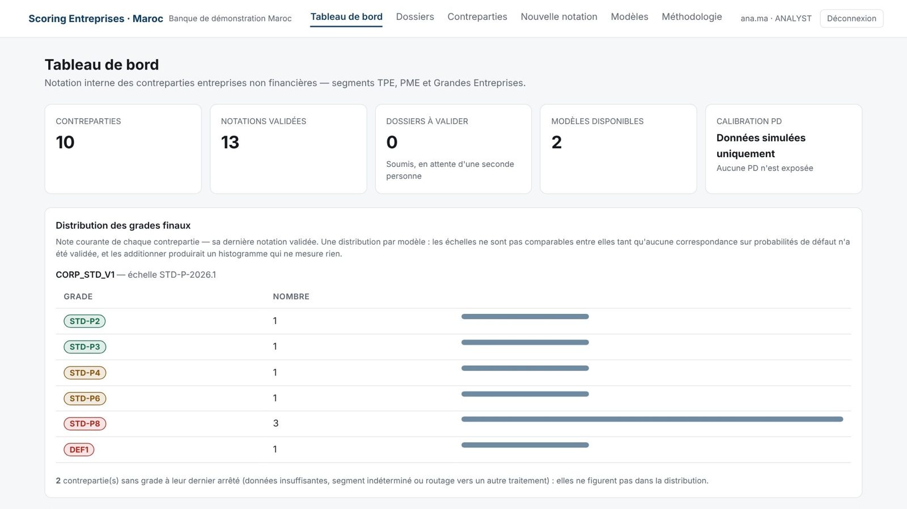
Maquette 2 — Tableau de bord
Critères d'acceptation
- Seules les notations validées (ou antérieures au workflow) entrent dans la distribution.
- Une notation soumise non validée est signalée « proposée, non validée ».

EF-03 — Référentiel des contreparties
Liste filtrable et exportable ; création avec rattachement à une entité, pays et devise ; pré-remplissage facultatif par l'IA depuis un extrait RC ou un texte ; fiche avec dossiers et historique des notations.
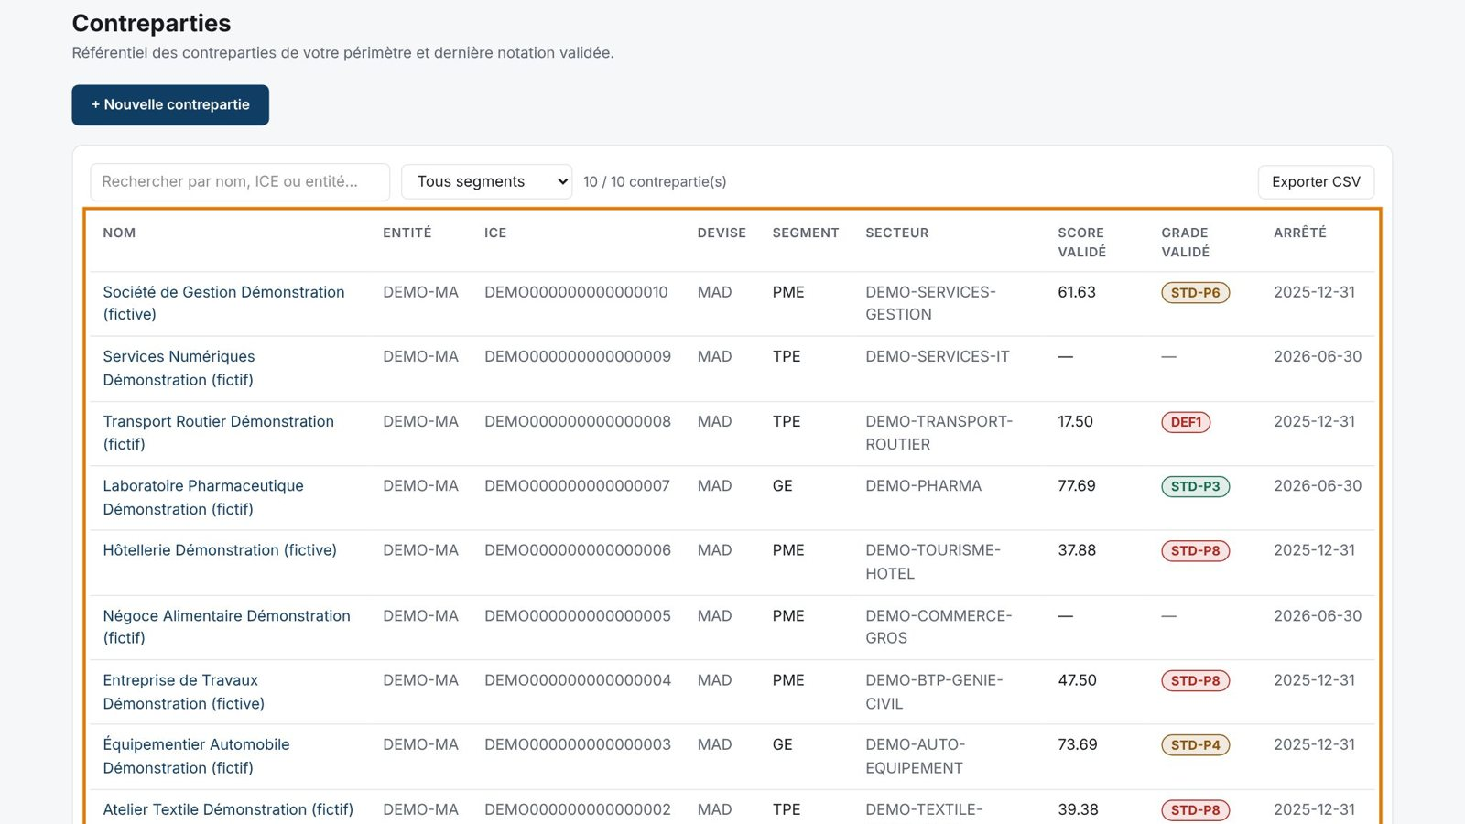
Maquette 3 — Liste des contreparties
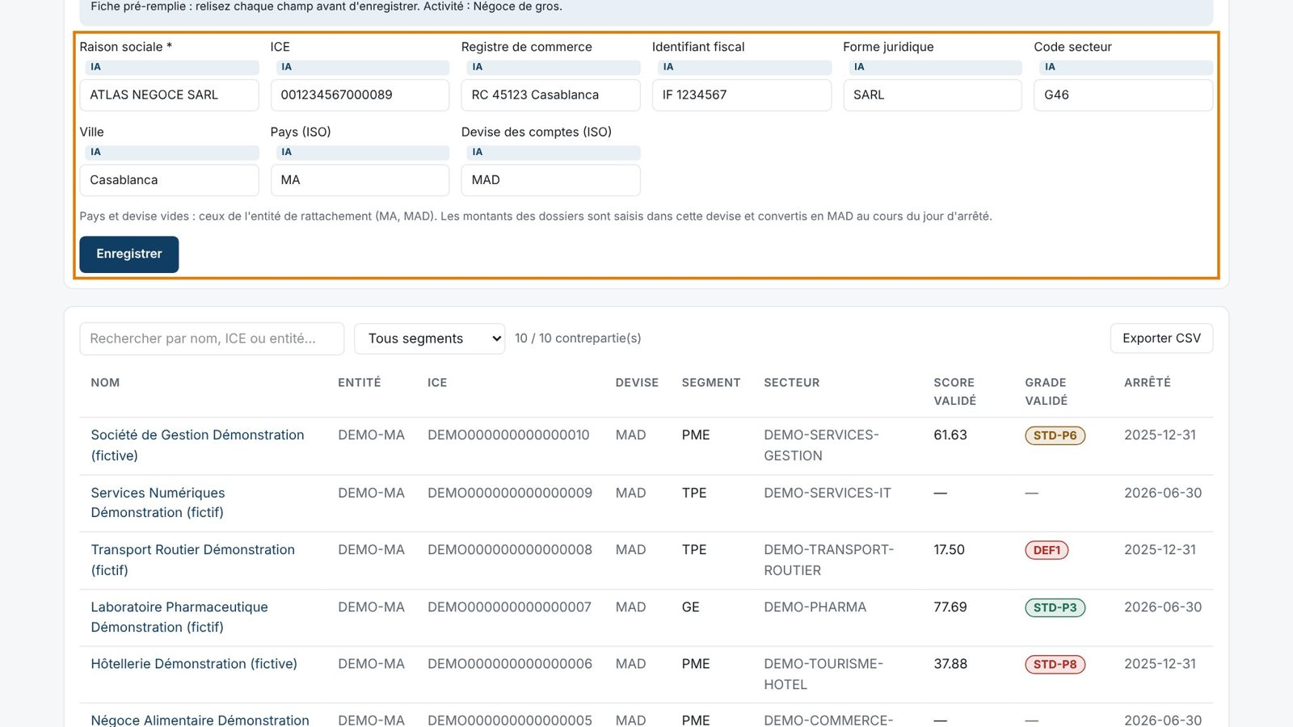
Maquette 4 — Création d'une contrepartie pré-remplie par l'IA
Critères d'acceptation
- L'ICE est unique par entité (un même ICE peut exister dans deux entités).
- Pays et devise vides : ceux de l'entité de rattachement.
- Export CSV au format Excel français (point-virgule, UTF-8 avec BOM).
- Aucune création hors du périmètre d'écriture de l'utilisateur.

EF-04 — Ouverture d'un dossier de notation
Un dossier s'ouvre pour une contrepartie, un modèle et une date d'arrêté. Il reprend la saisie du dernier dossier validé ou rejeté de la contrepartie.
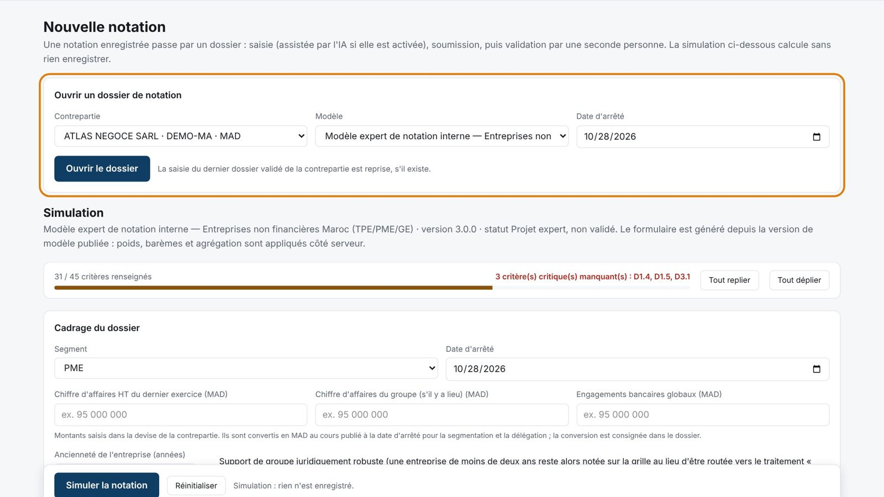
Maquette 5 — Ouverture d'un dossier
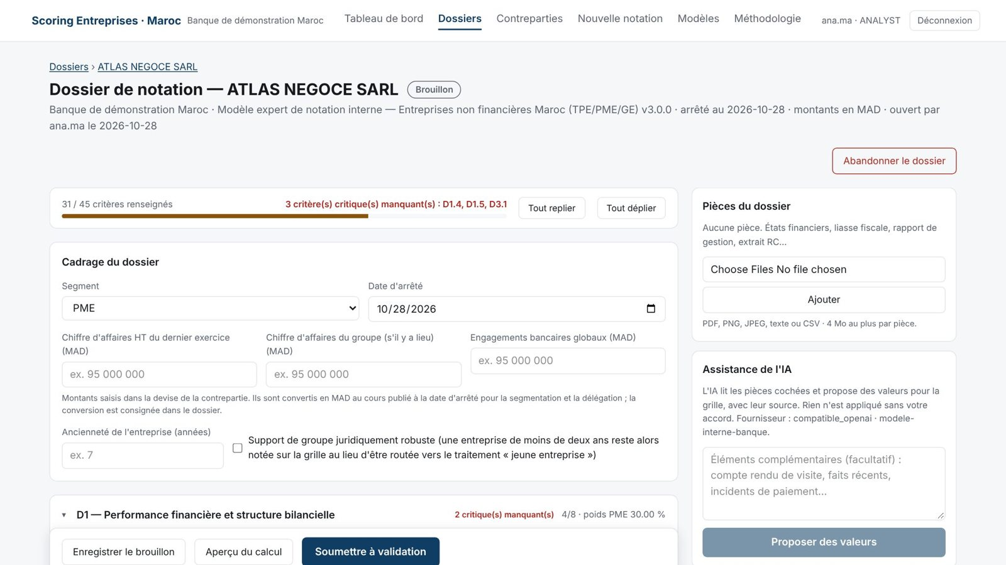
Maquette 6 — Dossier en brouillon : grille, pièces et IA, barre d'actions
Critères d'acceptation
- Un seul dossier en cours (brouillon ou soumis) par contrepartie.
- Ouverture réservée au périmètre d'écriture.

EF-05 — Saisie de la grille
La grille est générée depuis la version de modèle publiée : aucun critère, poids ou barème n'est codé en dur dans les écrans. Pour chaque critère : statut de la donnée, valeur (ratio) ou repère (qualitatif), barème rappelé. Cadrage : segment, date d'arrêté, montants en devise de la contrepartie, ancienneté. Sections : matérialité ESG, support groupe, qualité des données, exceptions, constats, red flags et défaut.
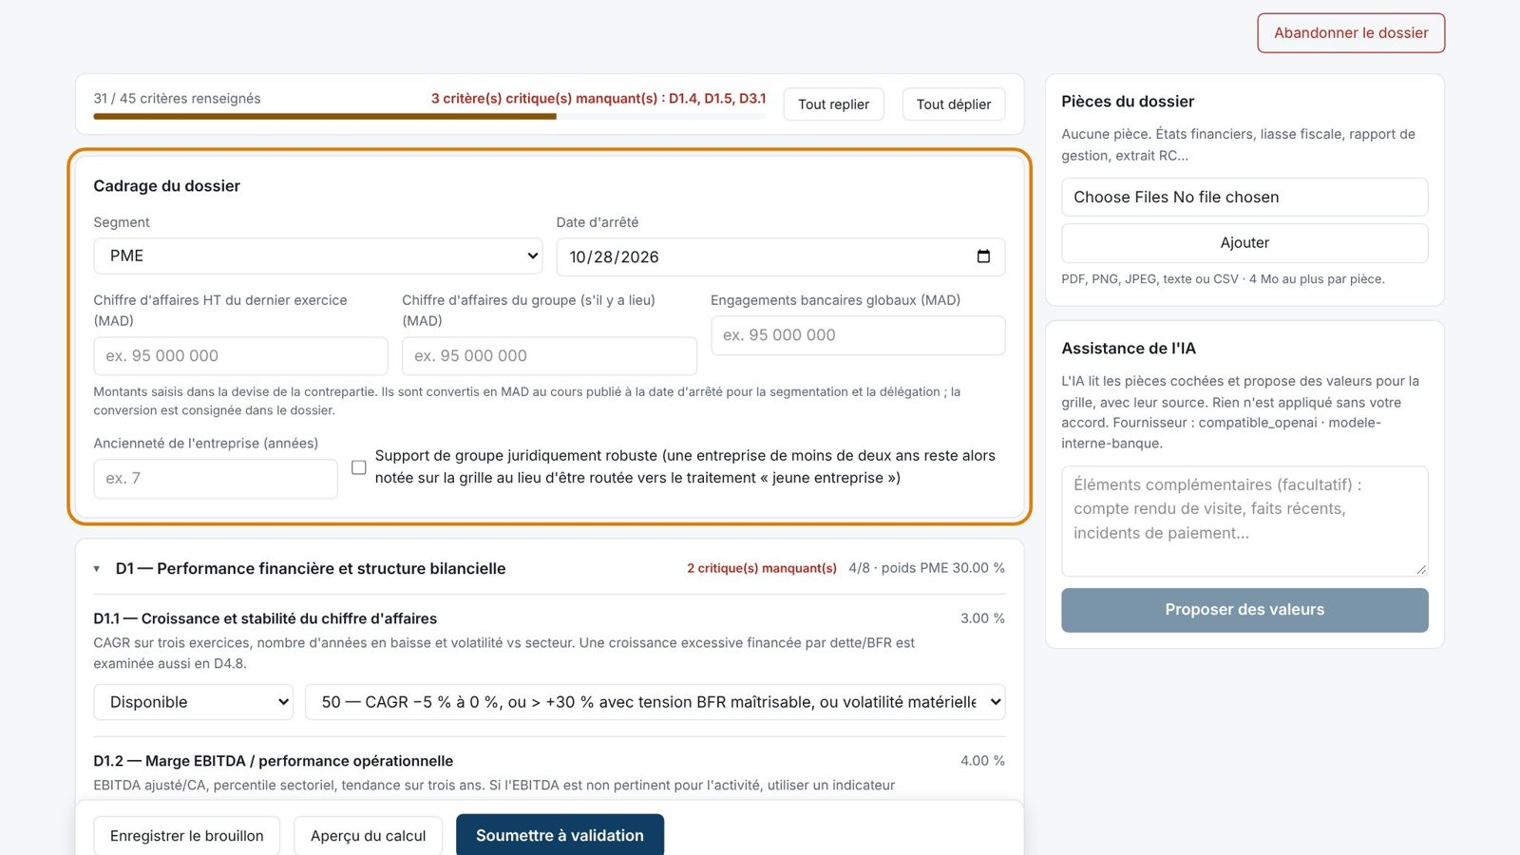
Maquette 7 — Cadrage du dossier et montants
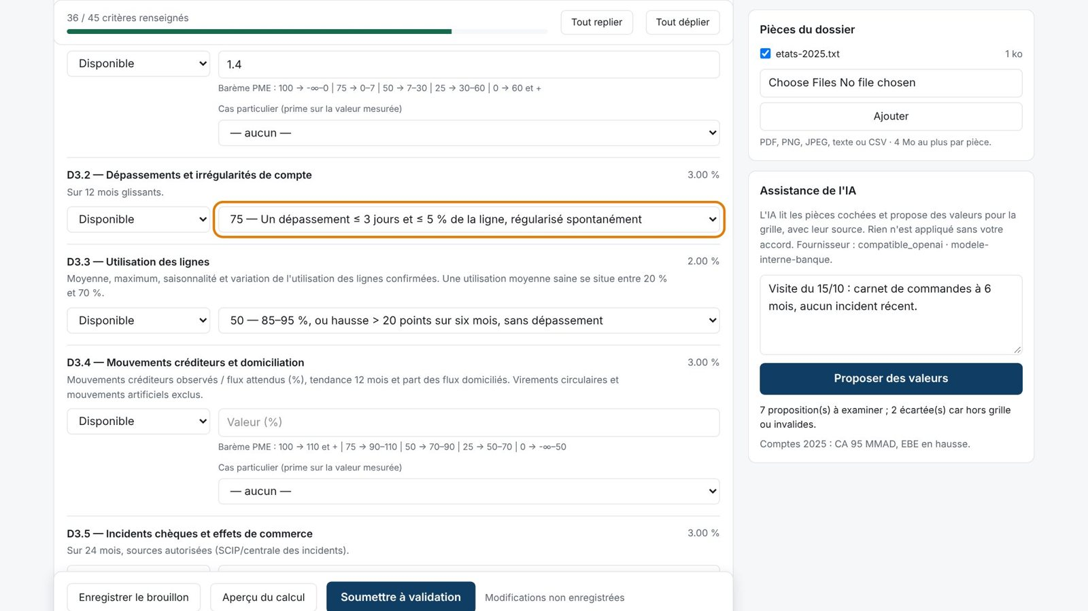
Maquette 8 — Critère qualitatif : repères écrits
Critères d'acceptation
- Barre de progression : critères renseignés, données critiques manquantes signalées.
- Un critère ESG non matériel est affiché comme écarté, sans saisie transmise.
- Enregistrement explicite du brouillon ; avertissement avant de quitter une saisie non enregistrée.

EF-06 — Pièces du dossier et assistance par l'IA
Ajout de pièces (PDF, images, texte, CSV) conservées avec leur empreinte. Sur demande, l'IA lit les pièces cochées et les éléments saisis, et propose des valeurs pour une liste fermée de champs de la grille ; chaque proposition indique la valeur, la source, le calcul et la confiance. L'analyste accepte ou refuse chaque proposition.
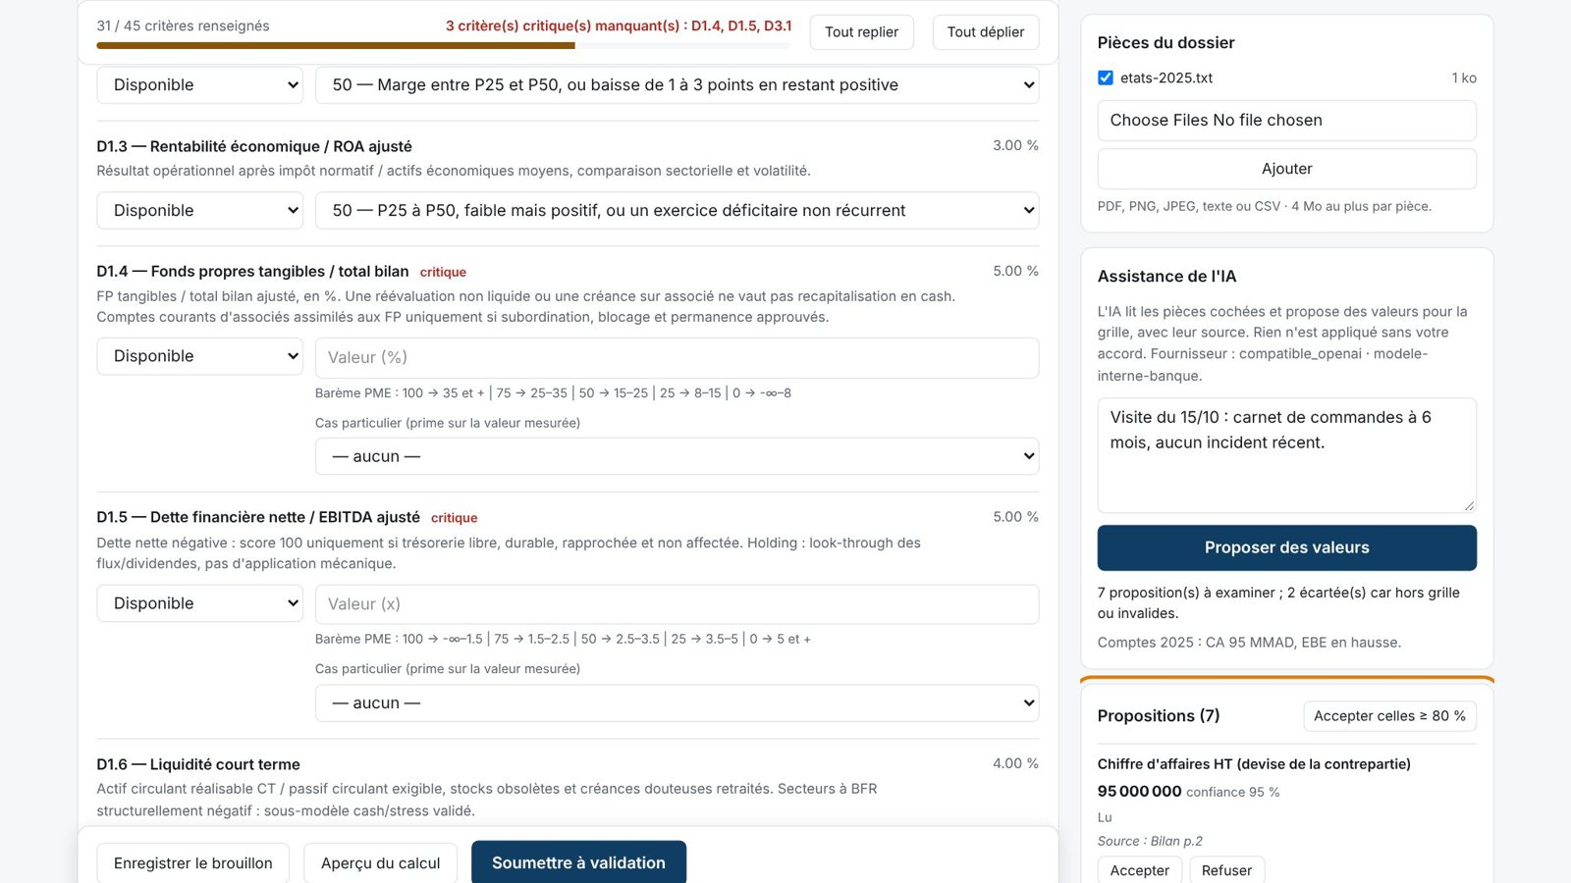
Maquette 9 — Propositions de l'IA à examiner
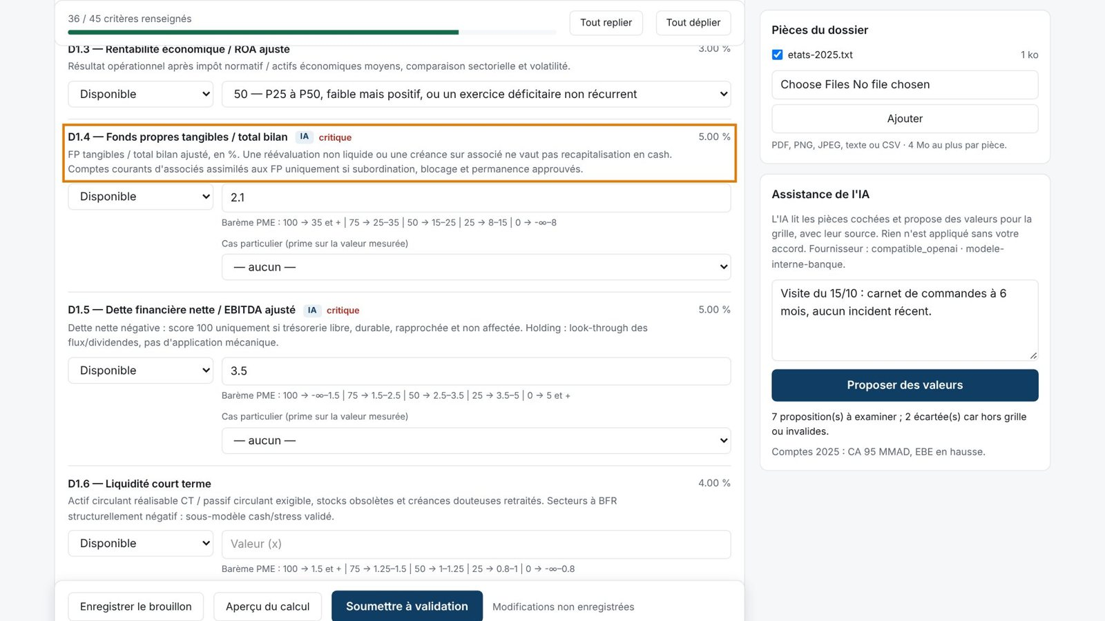
Maquette 10 — Valeur acceptée reprise dans la grille avec le repère « IA »
Critères d'acceptation
- IA désactivée par défaut ; fournisseur, modèle et adresse paramétrables ; clé d'accès dans la configuration du serveur, jamais en base.
- Toute proposition hors grille ou de valeur invalide est écartée et comptée.
- Rien n'est appliqué sans décision de l'analyste ; chaque décision est journalisée.
- Accepter ou refuser une proposition rend l'utilisateur contributeur du dossier (RG-13).
- Le contenu des pièces est traité comme une donnée : aucune instruction qu'il contiendrait n'est exécutée.

EF-07 — Aperçu et soumission
L'aperçu calcule la note sans rien enregistrer. La soumission calcule la note côté serveur à partir de la saisie enregistrée, la fige et passe le dossier « À valider ».
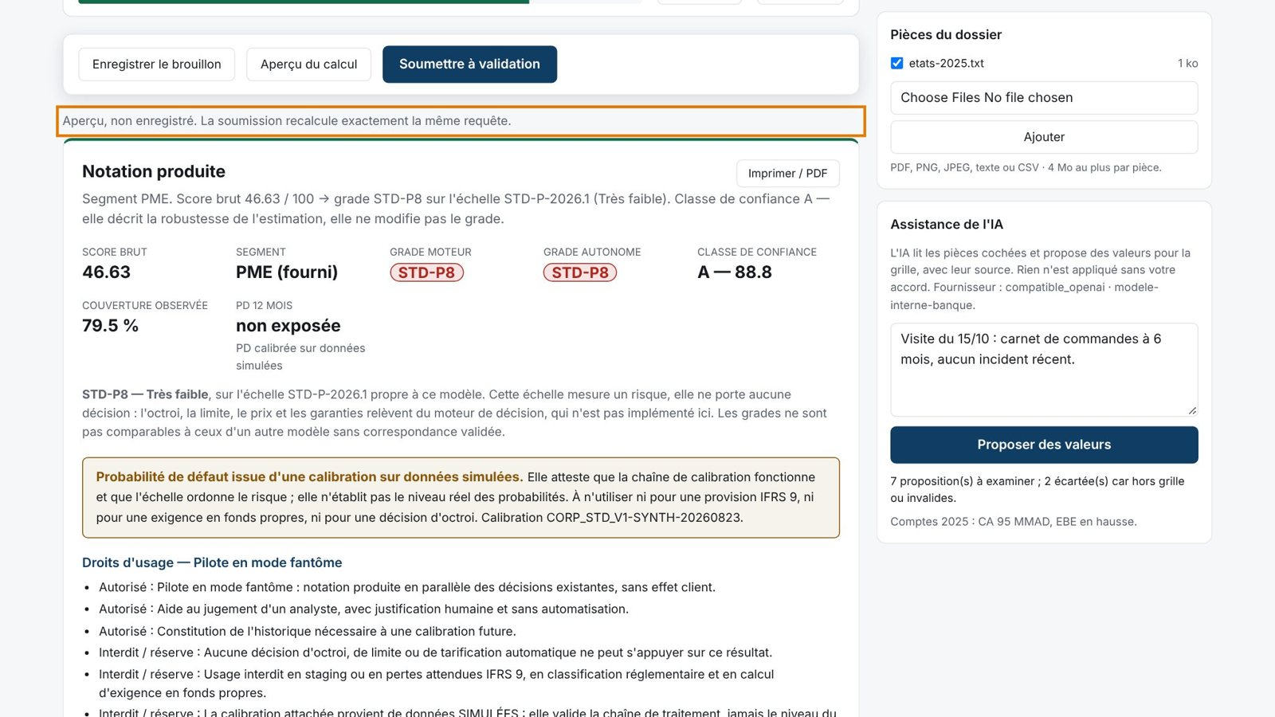
Maquette 11 — Aperçu du calcul
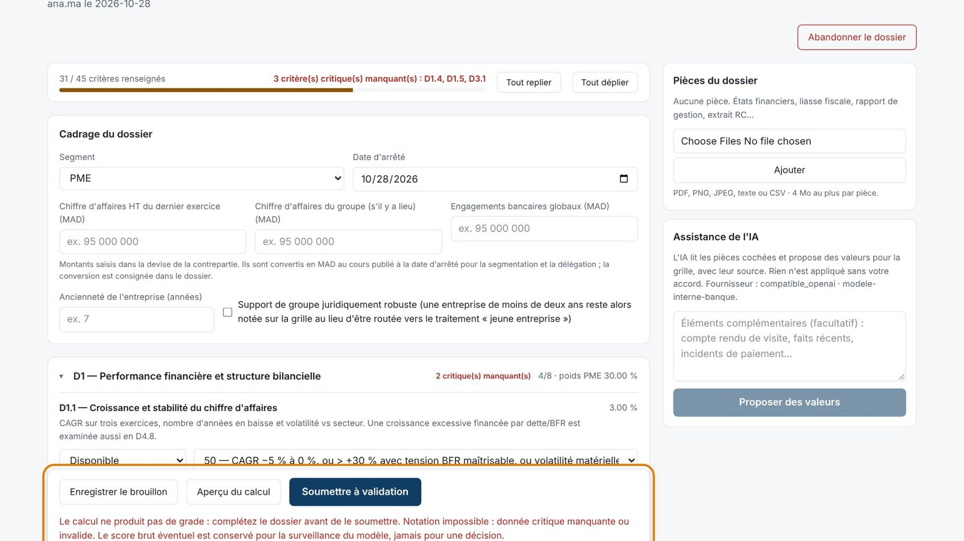
Maquette 12 — Soumission refusée pour un dossier sans grade
Critères d'acceptation
- L'aperçu et la soumission construisent exactement la même requête de calcul.
- Un calcul sans grade (donnée critique manquante, couverture ou confiance insuffisantes) ne peut pas être soumis ; un défaut constaté reste soumissible.
- Un montant en devise sans cours publié bloque la soumission avec un message explicite.
- Le résultat soumis est immuable.

EF-08 — Validation
File « À traiter » : brouillons et rejets de l'utilisateur, dossiers soumis par d'autres pour un valideur, notes à renouveler. Panneau de décision : valider, ou rejeter avec un motif. Un dossier rejeté se reprend dans un nouveau brouillon.
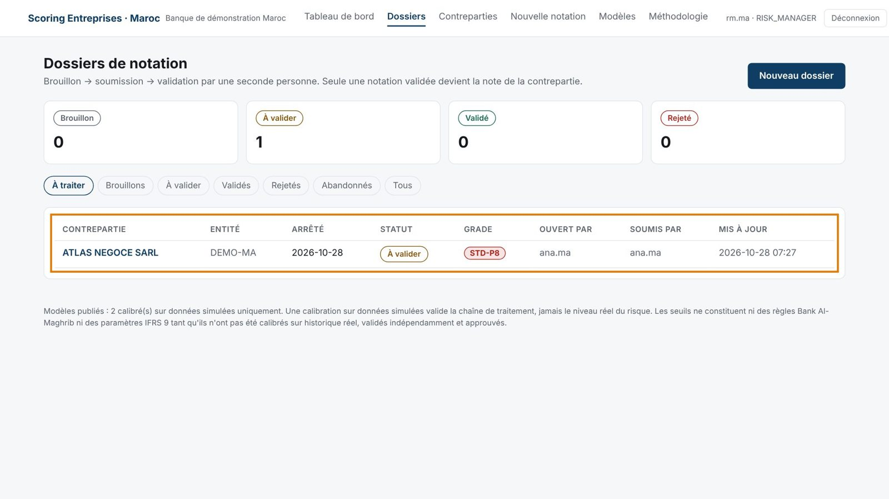
Maquette 13 — File « À traiter » du valideur
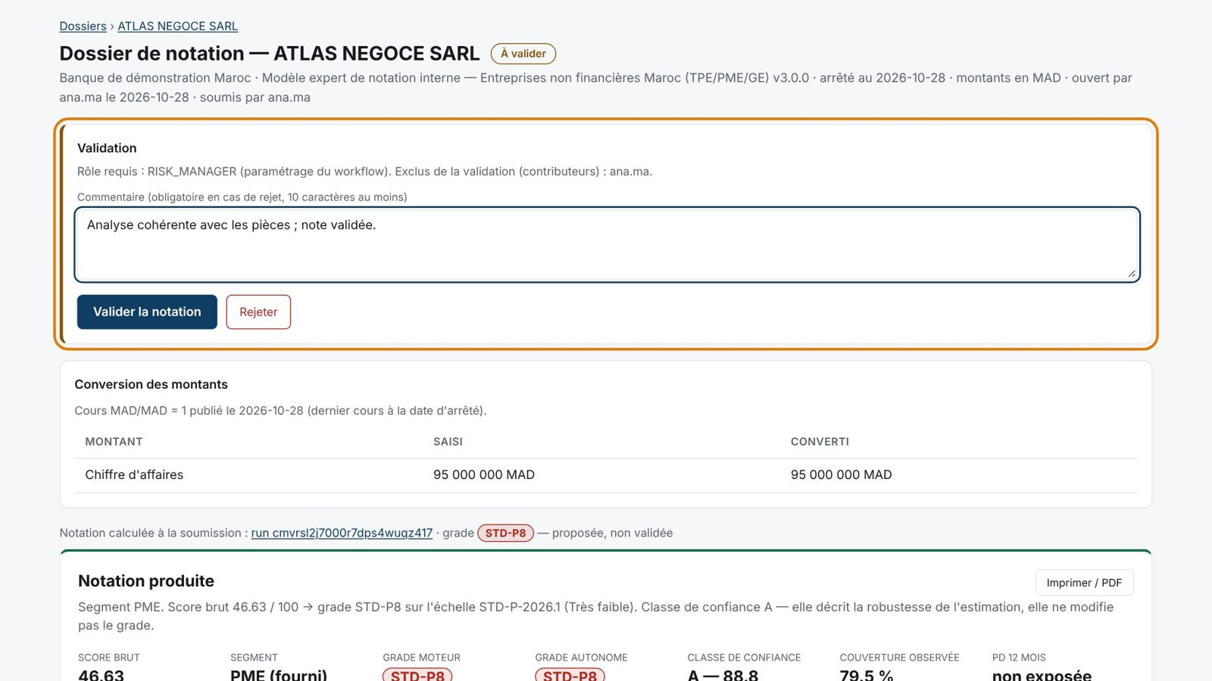
Maquette 14 — Panneau de validation
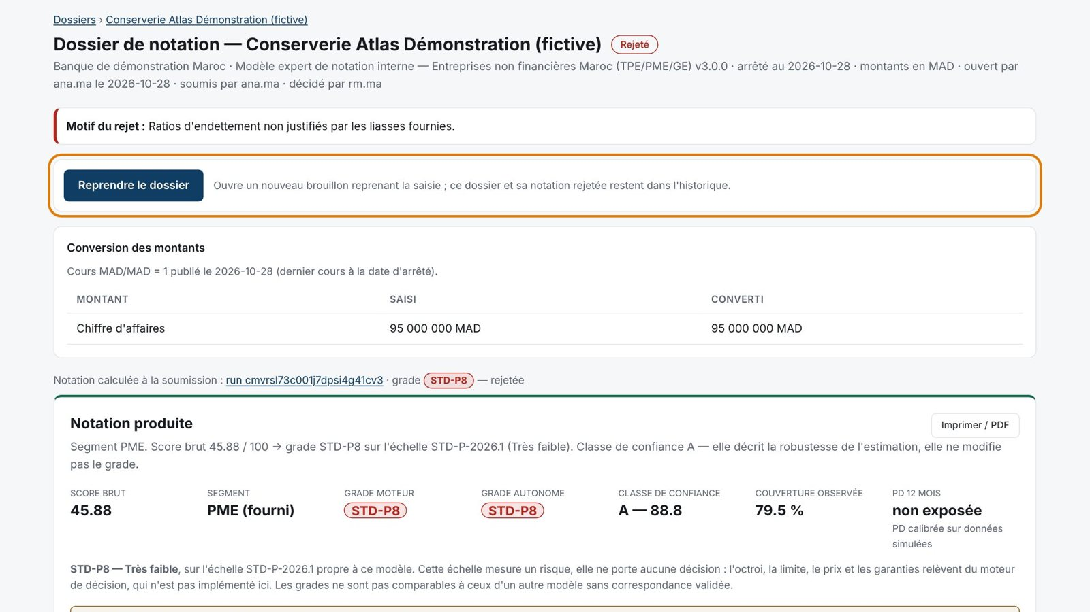
Maquette 15 — Dossier rejeté et reprise
Critères d'acceptation
- Un contributeur du dossier (création, enregistrement, pièce, IA, soumission, reprise) ne peut pas valider ; le panneau en donne la raison.
- Motif de rejet obligatoire (10 caractères au moins).
- Deux valideurs simultanés : la seconde décision est refusée.
- La reprise crée un nouveau dossier ; le dossier rejeté et sa notation restent dans l'historique sans jamais faire foi.

EF-09 — Résultat de notation
Affichage du résultat : statut, grade, score brut, segment, classe de confiance, couverture, droits d'usage, red flags, exceptions, support groupe, scores par domaine et par critère, points forts et faibles, explication en français. Impression ou export PDF.
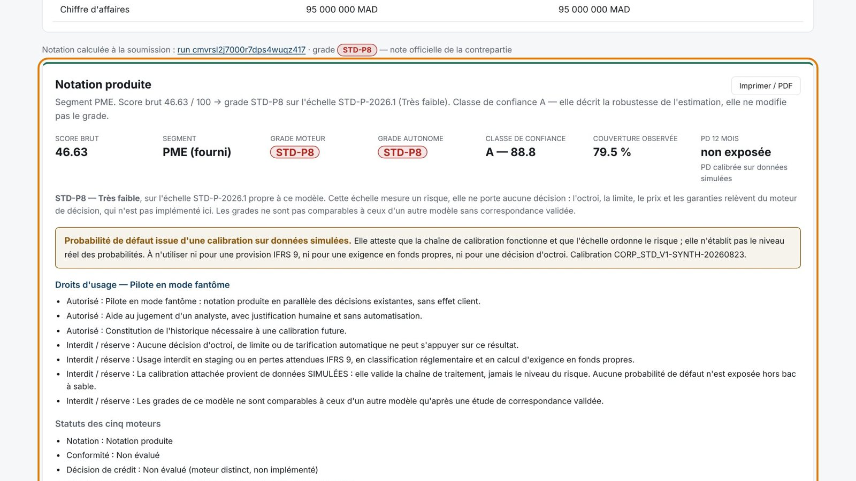
Maquette 16 — Résultat d'une notation validée
Critères d'acceptation
- Le résultat affiché provient de l'instantané enregistré, jamais d'un recalcul.
- Aucune probabilité de défaut n'est affichée tant que la calibration n'est pas fondée sur des défauts observés.

EF-10 — Dérogations
Sur une notation validée, un gestionnaire des risques demande une dérogation (grade retenu, motif codifié, justification) ; une seconde personne l'approuve ou la rejette.
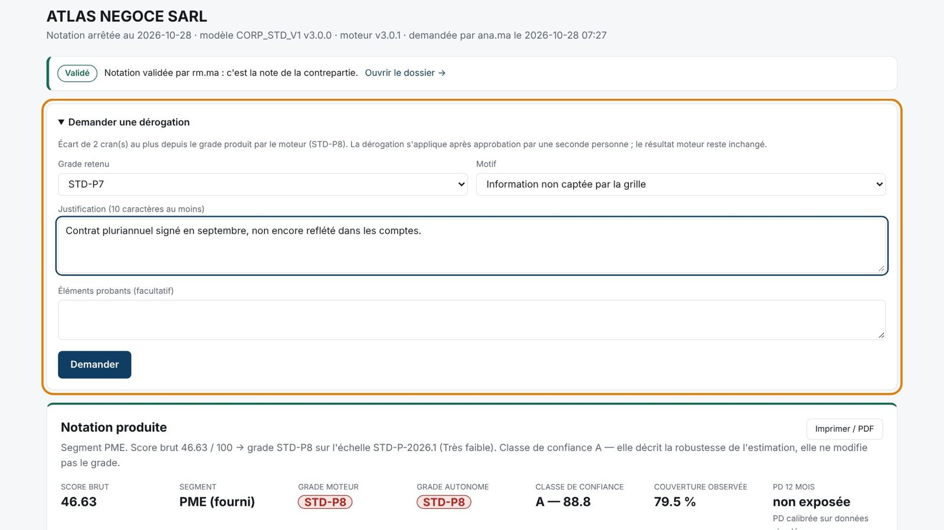
Maquette 17 — Demande de dérogation
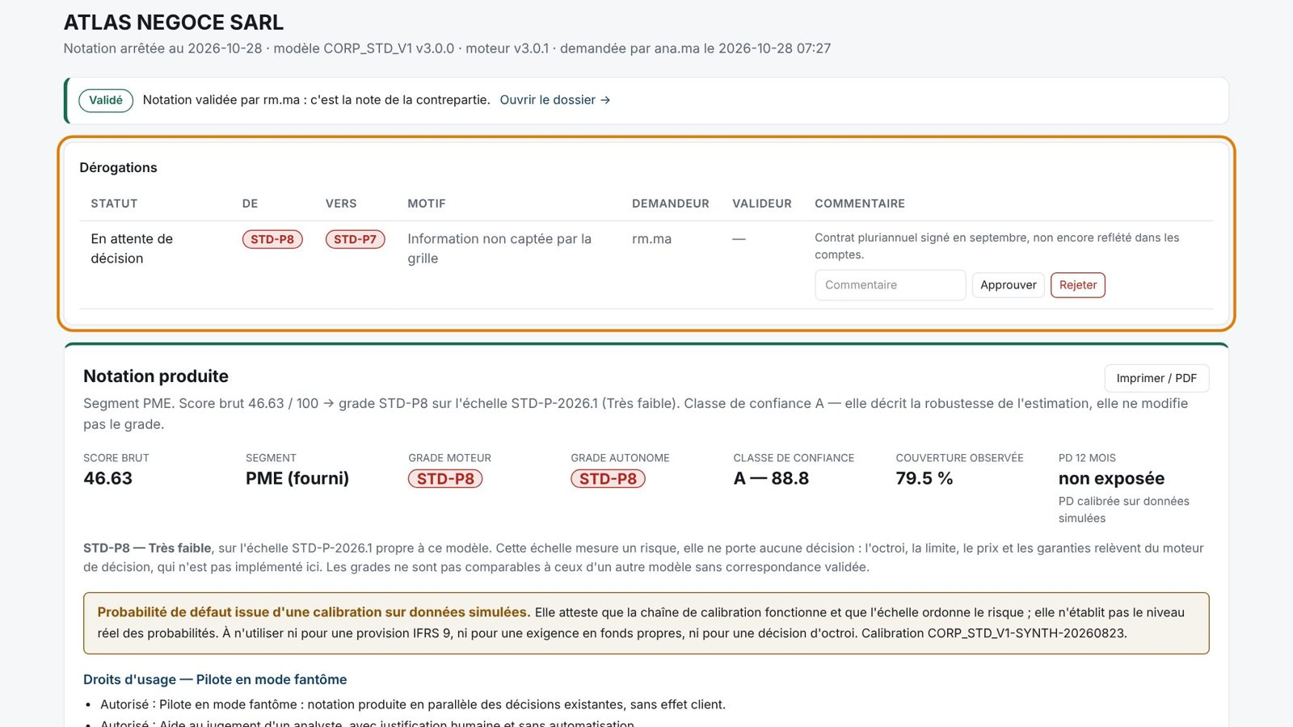
Maquette 18 — Décision sur une dérogation
Critères d'acceptation
- Écart limité en crans depuis le grade produit par le moteur (2 par défaut, paramétrable).
- Ni vers ni depuis un grade de défaut ; une seule dérogation en attente par notation.
- Le demandeur ne décide pas ; le résultat du moteur n'est jamais réécrit.

EF-11 — Simulation et consultation des modèles
Simulation d'une grille sans enregistrement ; consultation des versions de modèle (pondérations, critères, barèmes, repères) et de la note méthodologique.
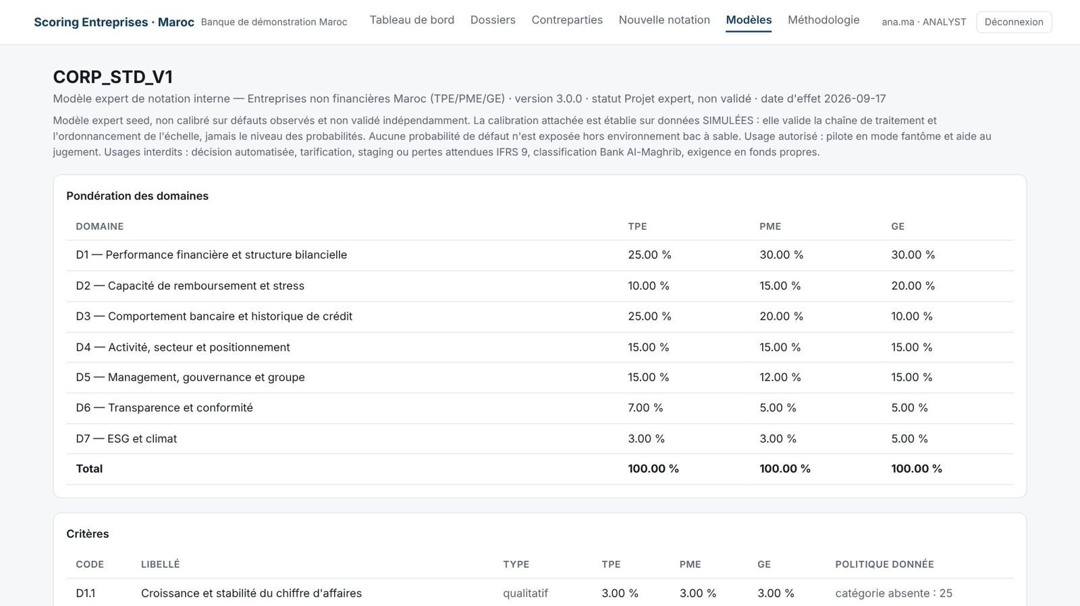
Maquette 19 — Consultation d'un modèle
Critères d'acceptation
- La simulation exige une session et le rôle analyste, comme l'API.

EF-12 — Administration
Vue d'ensemble ; comptes (création, rôle, rattachement, portée d'écriture, réinitialisation, désactivation) ; banques et filiales (arbre, devise, pays, habillage) ; cours de change datés ; paramétrage du workflow, des dérogations, des pièces et de l'IA.
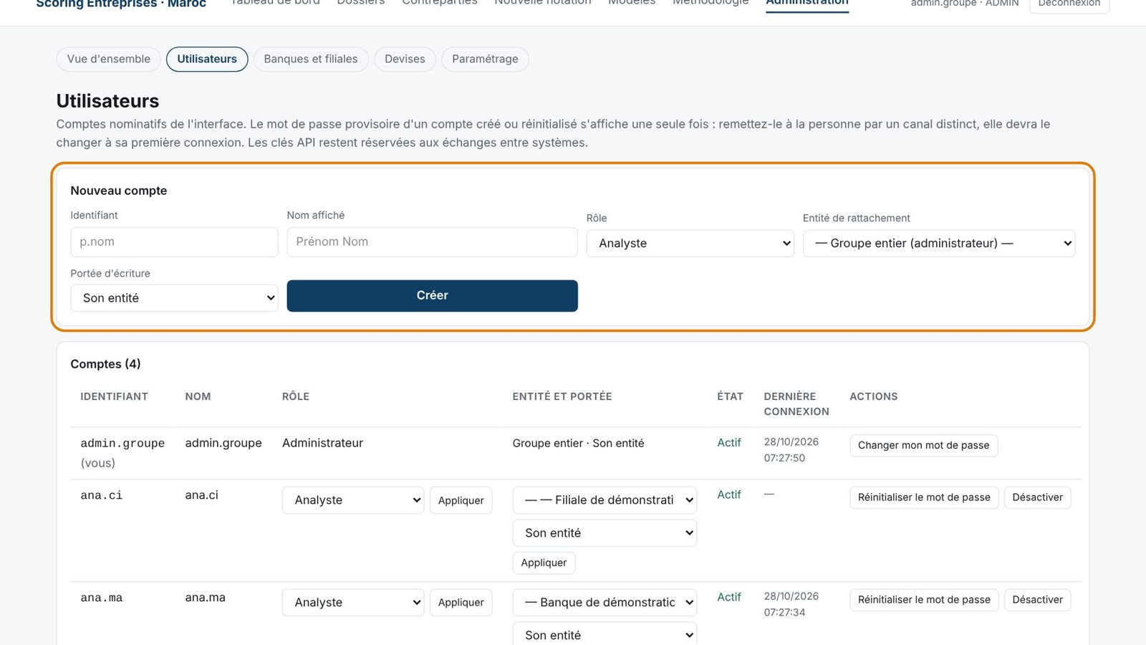
Maquette 20 — Gestion des comptes
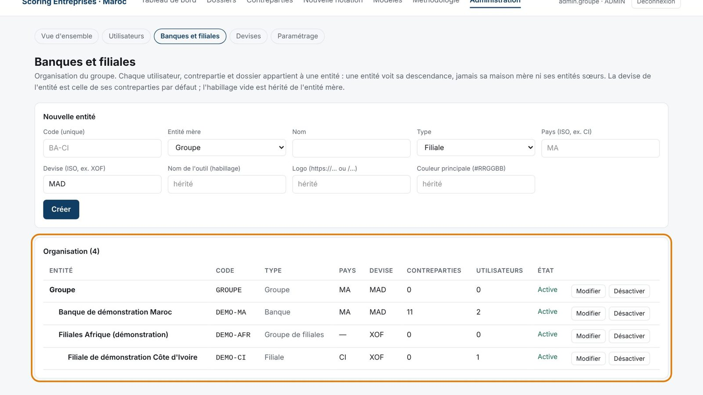
Maquette 21 — Banques et filiales
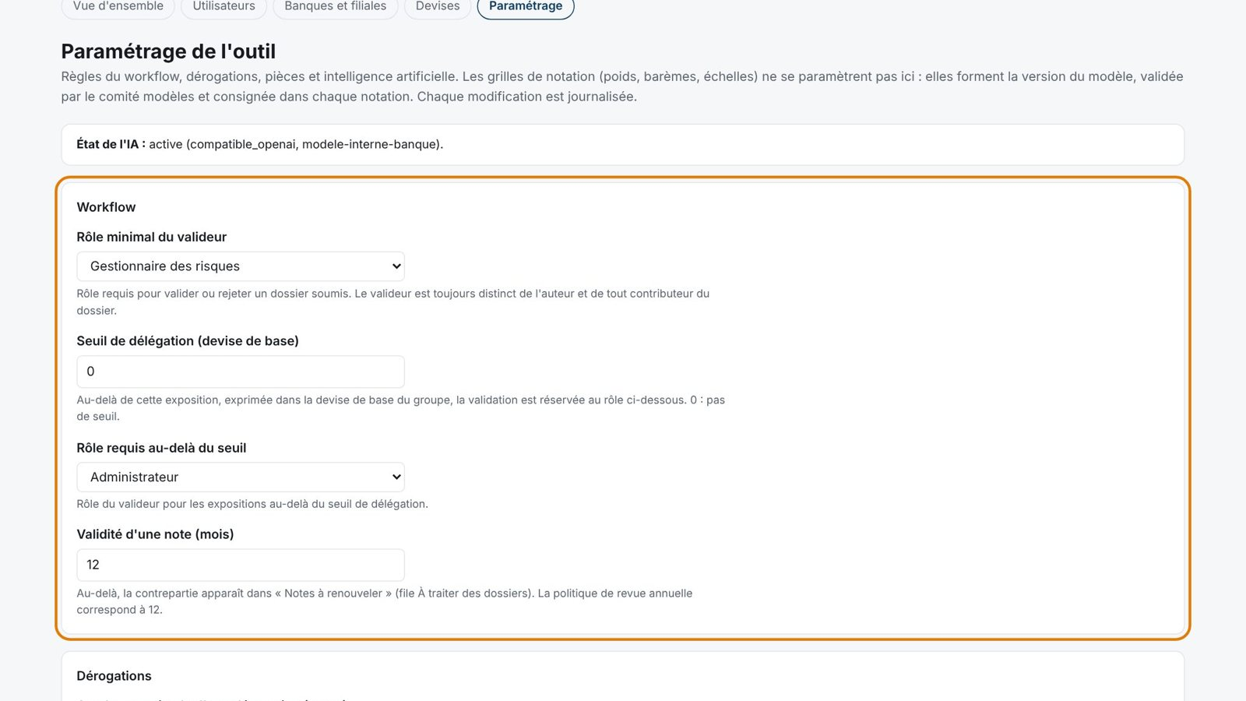
Maquette 22 — Paramétrage du workflow
Critères d'acceptation
- Le mot de passe provisoire s'affiche une seule fois.
- Un cours publié ne se modifie pas ; une correction est un nouveau cours daté.
- Chaque paramètre est validé par bornes et listes fermées ; une valeur invalide est ignorée au profit de la valeur par défaut, la plus prudente.
- Le dernier administrateur actif ne peut pas être désactivé ni rétrogradé.
- Chaque modification est journalisée.

EF-13 — Journal d'audit et historique
Toute opération métier (connexion, création, enregistrement, soumission, décision, dérogation, paramétrage, IA) produit un événement d'audit : acteur, rôle, action, ressource, entité, détail, horodatage, identifiant de corrélation. L'historique d'un dossier est affiché sur sa page.
Critères d'acceptation
- Le journal est en ajout seul : ni modification ni suppression, y compris par un administrateur de base (déclencheur).
- L'événement est écrit dans la même transaction que l'opération : une opération n'existe pas sans sa trace.

EF-14 — Interfaces : API REST et notifications
API REST versionnée (/api/v1), documentée par un contrat OpenAPI, authentifiée par clé ; notifications sortantes signées (webhooks) pour les événements de notation et de dérogation. Liste des points d'accès en section 9.
Critères d'acceptation
- Chaque champ accepté est documenté dans le contrat, et inversement (contrôle automatique).
- Idempotence de la création d'une notation (en-tête Idempotency-Key).
- Une clé peut être limitée à une entité ; un code d'entité inconnu est refusé.

EF-15 — Ergonomie, mobile et accessibilité
Interface en français ; utilisable sur ordinateur et sur téléphone ; conforme aux règles d'accessibilité WCAG 2.1 niveau AA.
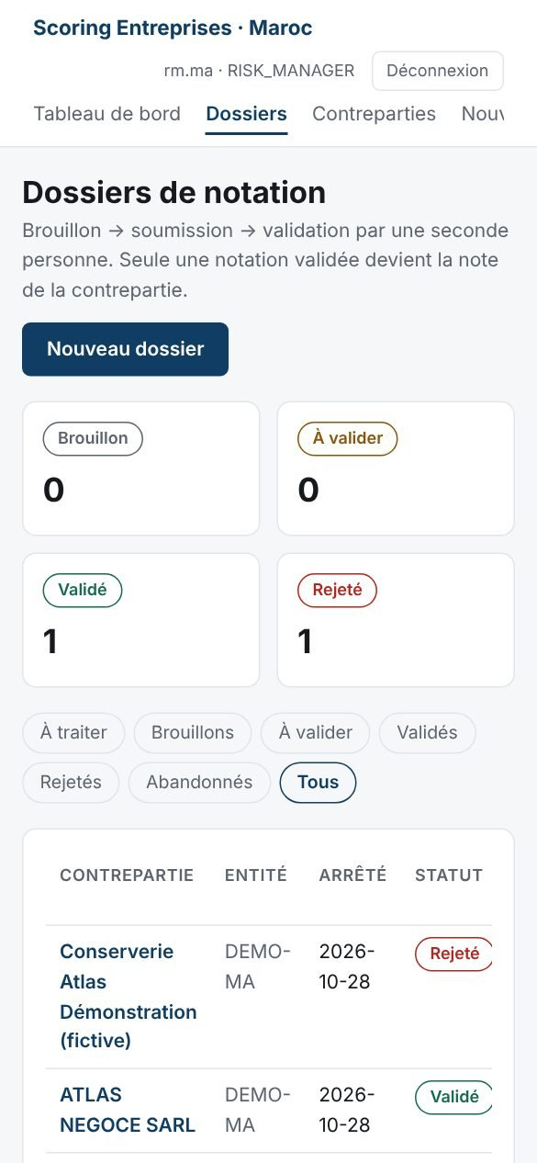
Maquette 23 — Affichage sur téléphone
Critères d'acceptation
- Aucun débordement horizontal à 390 pixels de large ; tableaux larges défilant dans leur cadre et atteignables au clavier.
- Aucune violation grave ou critique d'un audit automatisé (axe-core) sur les écrans livrés.

6. Règles de gestion du moteur de notation
Le moteur applique une version de modèle publiée, décrite comme une donnée (critères, poids, barèmes, repères, échelle, exceptions) et non comme du code. Une version publiée est immuable ; toute évolution est une nouvelle version, validée par le comité modèles. Le calcul suit un ordre fixe.
Règle | Énoncé
RG-01 Segmentation | Le segment (TPE, PME, GE) est imposé par l'analyste ou calculé à partir du chiffre d'affaires et de l'exposition, convertis en MAD. Seuils provisoires : TPE jusqu'à 10 M MAD, GE au-delà de 175 M MAD ; à confirmer sur les textes Bank Al-Maghrib.
RG-02 Statut d'une donnée | Disponible (observée), estimée (comptée dans le score, pas dans la couverture), manquante, invalide ou périmée (score prudent de 25, poids conservé), non applicable (seulement si le modèle le prévoit, sinon traitée comme manquante).
RG-03 Données critiques | Fonds propres tangibles / bilan, dette nette / EBE et retards de paiement : si l'une manque, aucune note n'est produite (sauf défaut constaté).
RG-04 Score d'un critère | Ratio : barème à cinq paliers (100, 75, 50, 25, 0) propre au segment, bornes sans chevauchement. Qualitatif : repère écrit choisi parmi 100, 75, 50, 25, 0. Cas particulier déclaré par le modèle : score imposé.
RG-05 Matérialité ESG | Un critère ESG non déclaré matériel est écarté ; son poids est transféré au critère receveur désigné par le modèle.
RG-06 Score brut | Moyenne pondérée des scores de critères, poids du segment, sur 100.
RG-07 Défaut | Un défaut constaté impose un grade DEF1, DEF2 ou DEF3, quel que soit le score et même sur un dossier incomplet.
RG-08 Porte de qualité | Au moins 60 % du poids sur des données observées, 30 % dans chaque domaine, et une classe de confiance au moins C ; sinon aucun grade (le score brut est conservé pour la surveillance).
RG-09 Confiance | Score = 35 % complétude + 20 % fraîcheur + 30 % fiabilité + 15 % provenance ; classes A (85+), B (70+), C (55+), U. Informative : ne modifie jamais le grade.
RG-10 Grade | Le score brut donne le grade selon l'échelle ci-dessous.
RG-11 Exceptions | Après le grade, sans modifier le score : DSCR < 1 en scénario de base, incertitude sur la continuité, EBE négatif deux années sur trois → au mieux STD-P7 ; dossier groupe incomplet → au mieux STD-P6. La plus contraignante s'applique.
RG-12 Support groupe | Note autonome conservée ; relèvement de 2 crans au plus, seulement si capacité, volonté, engagement juridique et transférabilité des fonds sont documentés.
RG-13 Séparation des fonctions | Le valideur est distinct de tout contributeur du dossier ; un dossier repris hérite des contributeurs du dossier rejeté.
RG-14 Délégation | Rôle minimal du valideur paramétrable ; au-delà d'un seuil d'engagements (en MAD), un rôle supérieur est exigé.
RG-15 Devises | Montants convertis en MAD au dernier cours publié à la date d'arrêté ou avant ; conversion consignée dans le dossier ; jamais de cours deviné.
RG-16 Note officielle | Seule une notation validée (ou antérieure au workflow) est la note de la contrepartie.
RG-17 Red flags | 18 signaux. Bloquants (identité, sanction, fraude, activité interdite) : statut conformité BLOQUÉ, note produite pour la surveillance. Contrôle de défaut et alertes : revue de l'analyste. Jamais dilués dans la moyenne.
RG-18 Reproductibilité | Chaque notation enregistre ses entrées, son résultat, la version du modèle et du moteur ; elle se rejoue à l'identique.

Échelle du modèle standard
Grade | Score brut | Lecture
STD-P1 | 88 et plus | Très solide
STD-P2 | 82 à 88 | Solide
STD-P3 | 76 à 82 | Bon
STD-P4 | 70 à 76 | Satisfaisant
STD-P5 | 64 à 70 | Acceptable
STD-P6 | 57 à 64 | Fragile
STD-P7 | 48 à 57 | Faible
STD-P8 | moins de 48 | Très faible

Référence
La note méthodologique et le journal des décisions du modèle font foi pour le détail des critères, barèmes et repères. Les cas de la section 11 permettent de vérifier le calcul.

7. Exigences non fonctionnelles
Exigence | Énoncé
ENF-01 Cloisonnement | Le filtrage par entité est appliqué dans la couche d'accès aux données, pour toutes les lectures, modifications et créations ; un dossier hors périmètre est introuvable (404), jamais « interdit ».
ENF-02 Authentification | Sessions par jeton aléatoire en cookie HttpOnly, Secure, SameSite=Strict ; empreinte seule en base ; identité toujours relue côté serveur, jamais tirée d'un champ de formulaire.
ENF-03 Sécurité applicative | En-têtes de sécurité (CSP stricte, HSTS, X-Frame-Options), limitation de débit, taille maximale des requêtes, contrôle d'origine, validation de toutes les entrées par schéma, aucun secret en base ni dans le code.
ENF-04 Base de données | PostgreSQL, schéma applicatif dédié ; sécurité au niveau des lignes activée ; aucun droit pour les rôles non applicatifs ; journal d'audit protégé par déclencheur ; sauvegardes quotidiennes et restauration testée.
ENF-05 Traçabilité | Journal d'audit métier (EF-13) et journaux techniques avec identifiant de corrélation ; conservation selon la politique de la banque.
ENF-06 Données personnelles | Conformité à la loi 09-08 et déclaration CNDP ; si l'IA est confiée à un tiers, analyse préalable du transfert et des conditions d'hébergement ; possibilité d'un modèle d'IA hébergé par la banque.
ENF-07 Performance | Calcul d'une notation inférieur à une seconde ; écrans courants affichés en moins de deux secondes pour 200 utilisateurs simultanés ; analyse IA en moins de quatre minutes.
ENF-08 Disponibilité | Heures ouvrées de toutes les entités, objectif 99,5 % ; le moteur de calcul fonctionne même si la base est momentanément indisponible (simulation).
ENF-09 Hébergement | Environnements distincts (développement, recette, production) ; hébergement interne ou cloud agréé ; déploiement par conteneurs.
ENF-10 Qualité logicielle | Tests automatisés du moteur et des règles, tests de bout en bout, contrôle d'alignement entre modèle, écrans, API et base exécuté en intégration continue.
ENF-11 Portabilité | Modèle de données décrit par un schéma unique ; migrations versionnées et rejouables ; PostgreSQL en cible, autres moteurs possibles sans changer le code métier.

8. Architecture technique proposée
La DSI est invitée à reprendre la technologie de l'outil existant : elle a fait ses preuves sur le besoin et permet de réutiliser le moteur de notation, ses tests et le modèle de données tels quels.
Couche | Technologie proposée | Rôle
Interface et serveur web | Next.js 15 (App Router), React 19 | Écrans rendus côté serveur, actions serveur pour les écritures
Langage | TypeScript en mode strict, Node.js 22 LTS | Code typé de bout en bout, moteur compris
Accès aux données | Prisma 6 (ORM) | Schéma unique, migrations, client cloisonné par entité
Base de données | PostgreSQL 16 | Schéma applicatif dédié, sécurité au niveau des lignes
Validation | Zod | Schémas partagés entre écrans et API
Contrat d'API | OpenAPI 3 | Documentation et contrôle de cohérence
IA (facultatif) | API Anthropic (Claude) ou API compatible OpenAI interne | Propositions de saisie, désactivables
Tests | Vitest, Playwright, axe-core | Unitaires, bout en bout, accessibilité
Déploiement | Conteneur Docker, intégration continue | Construction, tests et contrôles à chaque modification

Schéma de principe
Utilisateurs | Serveur applicatif | Données et services
Navigateur (ordinateur, téléphone)  Systèmes de la banque (API REST) | Next.js : écrans, actions serveur, API /api/v1  Moteur de notation (code pur, sans base)  Contrôles : session, rôle, périmètre | PostgreSQL : schéma corp_scoring  Fournisseur d'IA (facultatif)  Abonnés aux notifications (webhooks)

Points d'intégration à prévoir par la DSI
Authentification unique avec l'annuaire de la banque (OIDC ou SAML).
Alimentation des contreparties et des données de comportement bancaire depuis le système central, via l'API.
Supervision, sauvegardes et journalisation selon les standards de la DSI.

9. Modèle de données et interfaces

Tables (schéma corp_scoring)
Table | Contenu
entities | Banques et filiales : code, type, parent, chemin matérialisé, pays, devise, habillage
users, user_sessions | Comptes nominatifs, rôle, entité, portée d'écriture ; sessions (empreinte du jeton)
counterparties | Contreparties : entité, identifiants (ICE, RC, IF), forme, secteur, pays, devise
rating_cases | Dossiers : statut, saisie (JSON), conversion des devises, notation liée, acteurs et dates
case_documents | Pièces : nom, type, taille, empreinte SHA-256, contenu
ai_proposals | Propositions de l'IA : champ, valeur, source, justification, confiance, décision
rating_runs | Notations figées : version de modèle et de moteur, grades, scores, instantanés d'entrée et de résultat
overrides | Dérogations : grade de départ et retenu, motif, demandeur, décideur, statut
exchange_rates | Cours de change datés vers le MAD
app_settings | Paramétrage (clé, valeur, auteur, date)
audit_events | Journal d'audit en ajout seul
webhook_subscriptions, webhook_deliveries | Abonnements sortants et livraisons signées

API REST (extrait du contrat)
Méthode et chemin | Objet | Rôle minimal
GET /health | Disponibilité | —
GET /models, /models/{id} | Versions de modèle | Lecture seule
GET, POST /counterparties | Lister, créer une contrepartie | Lecture / Analyste
GET, PATCH /counterparties/{id} | Consulter, modifier | Lecture / Analyste
POST /rating-runs | Notation enregistrée dans un dossier soumis | Analyste
POST /rating-runs/simulate | Calcul sans enregistrement | Analyste
POST /rating-runs/compare | Écart entre deux notations | Lecture seule
GET /rating-cases | Dossiers du périmètre | Lecture seule
POST /rating-cases/{id}/decision | Valider ou rejeter | Gestionnaire des risques
POST /overrides, /overrides/{id}/decision | Demander, décider une dérogation | Gestionnaire des risques
GET, POST, DELETE /webhook-subscriptions | Notifications sortantes | Administrateur du groupe

10. Reprise de l'existant
- Scripts SQL idempotents disponibles : durcissement de la base, comptes utilisateurs, multi-entités, workflow et IA. Ils ont été appliqués et vérifiés sur la base actuelle.
- Reprise des contreparties et des notations existantes : rattachement à l'entité racine « GROUPE », puis répartition par l'administrateur.
- Les notations antérieures au workflow restent la note officielle de leur contrepartie.
- Création du premier administrateur par une commande dédiée, mot de passe provisoire affiché une seule fois.

11. Plan de recette
La recette vérifie la conformité du calcul, du workflow et des exigences non fonctionnelles. Le moteur est vérifié sur des cas dont le résultat attendu est connu ; le simulateur Excel fourni reproduit ces calculs critère par critère.

Cas de calcul de référence (entreprises fictives, segment PME)
Cas | Situation | Score brut | Grade du score | Grade final
A · Atlas Agro SA | Entreprise saine | 80,75 | STD-P3 | STD-P3
B · Souss Négoce SARL | Compte bancaire tendu | 59,31 | STD-P6 | STD-P6
C · Tanger Logistique SA | Exception DSCR < 1 | 66,06 | STD-P5 | STD-P7
D · Rif Bâtiment SARL | Données insuffisantes | 46,19 | — | aucun grade
E · Fès Textile SA | Défaut constaté | 64,81 | STD-P5 | DEF1
Les saisies complètes de chaque cas figurent dans le simulateur Excel (onglet « Cas exemples »).

Scénarios de bout en bout
N° | Scénario | Résultat attendu
1 | Ouvrir un dossier, ajouter une pièce, demander les propositions de l'IA | Propositions valides présentées, propositions hors grille écartées
2 | Accepter des propositions | Valeurs reprises dans la grille avec le repère « IA »
3 | Enregistrer, puis aperçu du calcul | Brouillon enregistré ; résultat affiché sans enregistrement
4 | Soumettre un dossier sans grade | Soumission refusée, message explicite
5 | Soumettre un dossier complet | Notation figée, dossier « À valider »
6 | L'auteur tente de valider | Refus : séparation des fonctions
7 | Un valideur traite la file et valide | Note officielle de la contrepartie
8 | Rejeter avec motif, puis reprendre | Nouveau brouillon ; dossier rejeté conservé
9 | Analyste d'une filiale : consulter les contreparties | Aucune contrepartie d'une autre entité visible
10 | Valideur du Maroc : ouvrir un dossier d'une filiale | Dossier introuvable (404)
11 | Soumettre un dossier en XOF sans cours publié | Soumission bloquée
12 | Publier le cours, soumettre de nouveau | Conversion consignée (ex. 95 000 000 XOF → 1 567 500 MAD au cours 0,0165)
13 | Demander puis décider une dérogation | Demandeur et décideur distincts ; écart limité
14 | Audit d'accessibilité et affichage mobile | Aucune violation grave ; aucun débordement

Critère global d'acceptation
Tous les cas de référence donnent le résultat attendu, tous les scénarios passent, et le contrôle d'alignement entre modèle, écrans, API et base ne relève aucun écart.

12. Livrables et planning indicatif
Phase | Contenu | Durée indicative
Cadrage | Revue du besoin, choix d'hébergement, authentification, IA | 2 semaines
Socle | Comptes, entités, contreparties, moteur et ses tests | 6 semaines
Workflow | Dossiers, validation, dérogations, audit, devises | 4 semaines
IA et administration | Pièces, propositions, paramétrage | 3 semaines
Recette | Cas de référence, scénarios, sécurité, performance | 4 semaines
Pilote | Mise en service au Maroc en mode fantôme | 3 mois

Livrables attendus
- Application déployée en recette et en production, avec ses scripts de migration.
- Code source, tests automatisés et procédure de déploiement.
- Contrat d'API à jour.
- Dossier d'exploitation (supervision, sauvegardes, restauration).
- Procès-verbal de recette.

Décisions attendues de la banque
- Hébergement et fournisseur d'IA (loi 09-08).
- Organisation des entités et droits d'écriture du siège.
- Rôle du valideur et seuil de délégation.
- Seuils de segmentation (Bank Al-Maghrib) et définition du défaut.
- Reprise de l'outil existant ou développement interne.

Annexe — Glossaire
Terme | Définition
Contrepartie | Entreprise cliente notée.
Dossier de notation | Instruction d'une notation : saisie, pièces, calcul, validation.
Date d'arrêté | Date à laquelle la situation de l'entreprise est appréciée.
Score brut | Moyenne pondérée des scores de critères, sur 100.
Grade | Classe de risque issue du score (STD-P1 à STD-P8) ou du défaut (DEF1 à DEF3).
Couverture observée | Part du poids portée par des données réellement observées.
Dérogation | Ajustement encadré d'une note validée, à double validation.
Contributeur | Utilisateur ayant agi sur un dossier ; il ne peut pas le valider.
Entité | Banque ou filiale du groupe ; périmètre de visibilité des utilisateurs.
Mode fantôme | Notation produite en parallèle des décisions existantes, sans effet client.

